CSERNE KLÁRI
Színházi dramaturg
Osztatlan, 5. félév
Színház- és Filmművészeti Egyetem
Konzulens:
Jákfalvi Magdolna
egyetemi tanár, SZFE

Meg nem értett állatok

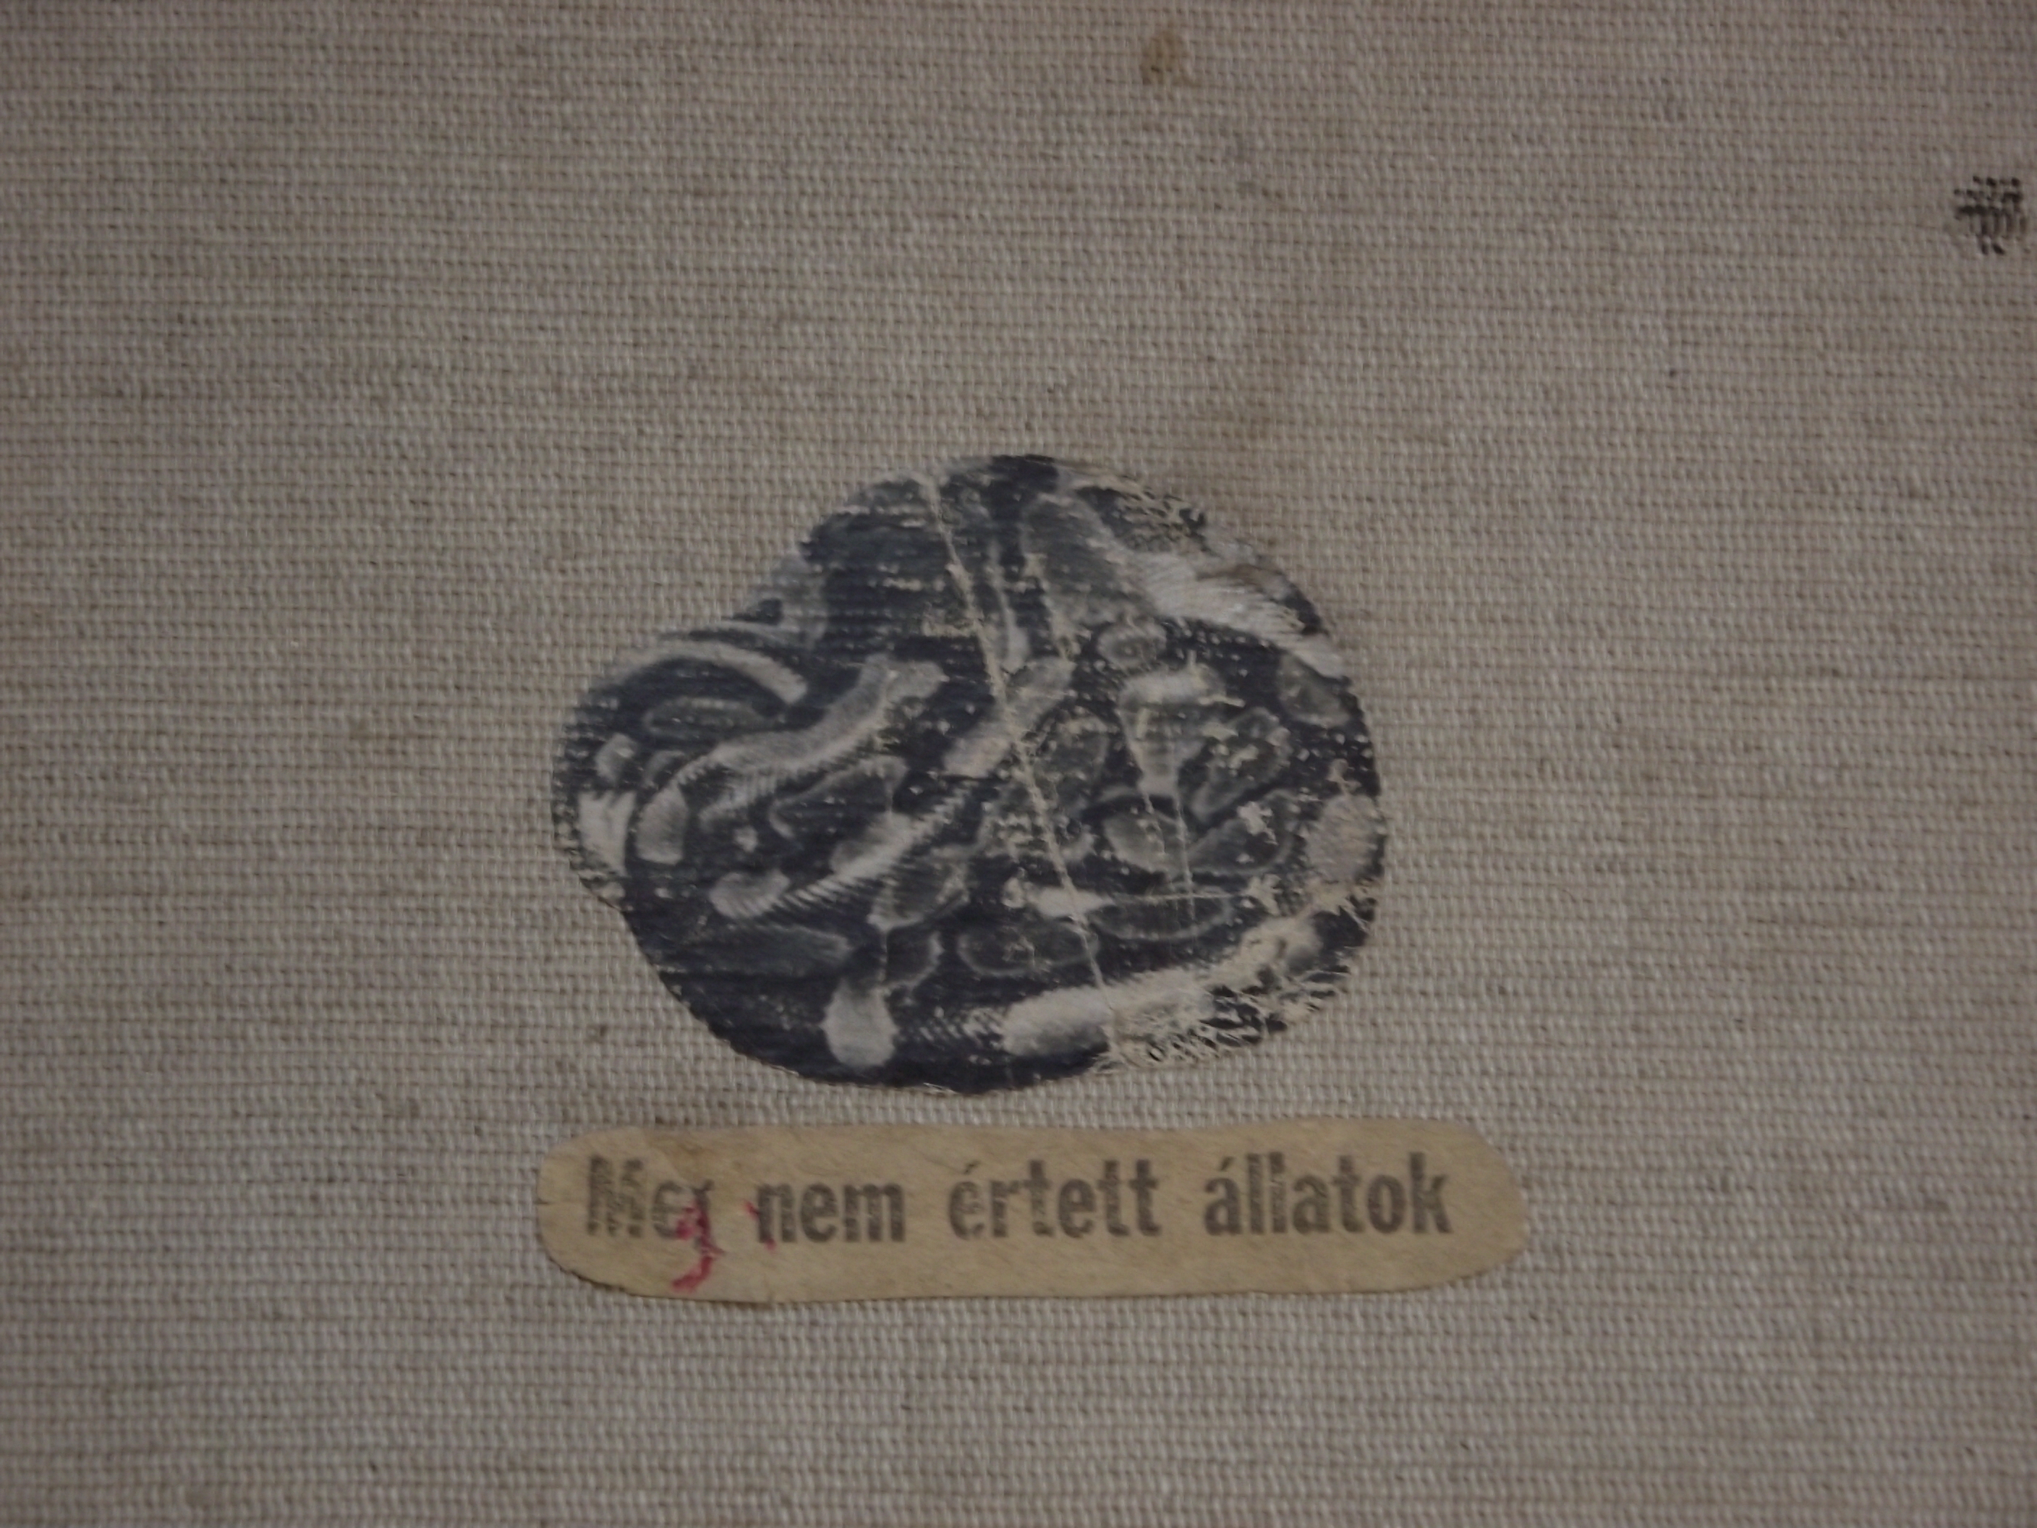
Cserne László apai nagybácsikám, évekkel születésem előtt, 1983-ban öngyilkos lett. Fő műve - kortársai, ismerősei elmondása alapján - saját maga, életeseményei és teste volt. Festett, tetovált, szobrokat készített és könyveket írt. Meg nem értett állatok című kézzel írott könyvének elemzésén keresztül igyekszem megérteni Cserne Lászlót, mint alkotót. Nézőpontom sokszorosan nem lehet objektív, ám családi (noha személyesen nem találkozhattunk, mégis személyes) érintettségem általános érvényűnek érzem, lévén hozzám hasonló módon, a Kádár-korszak minden ma Magyarországon élő embernek - akár a rendszerváltás előtt, akár utána született - személyes élménye. Ha nem beszélünk róla, mint a mai kor közvetlen előzményéről, melynek nyomai tovább élnek a társadalom minden tagjában, elkezdhetünk egyfajta nosztalgiát érezni a Kádár-kor iránt - de hamar kiderül, hogy visszavágyni mégsem nem érdemes.

